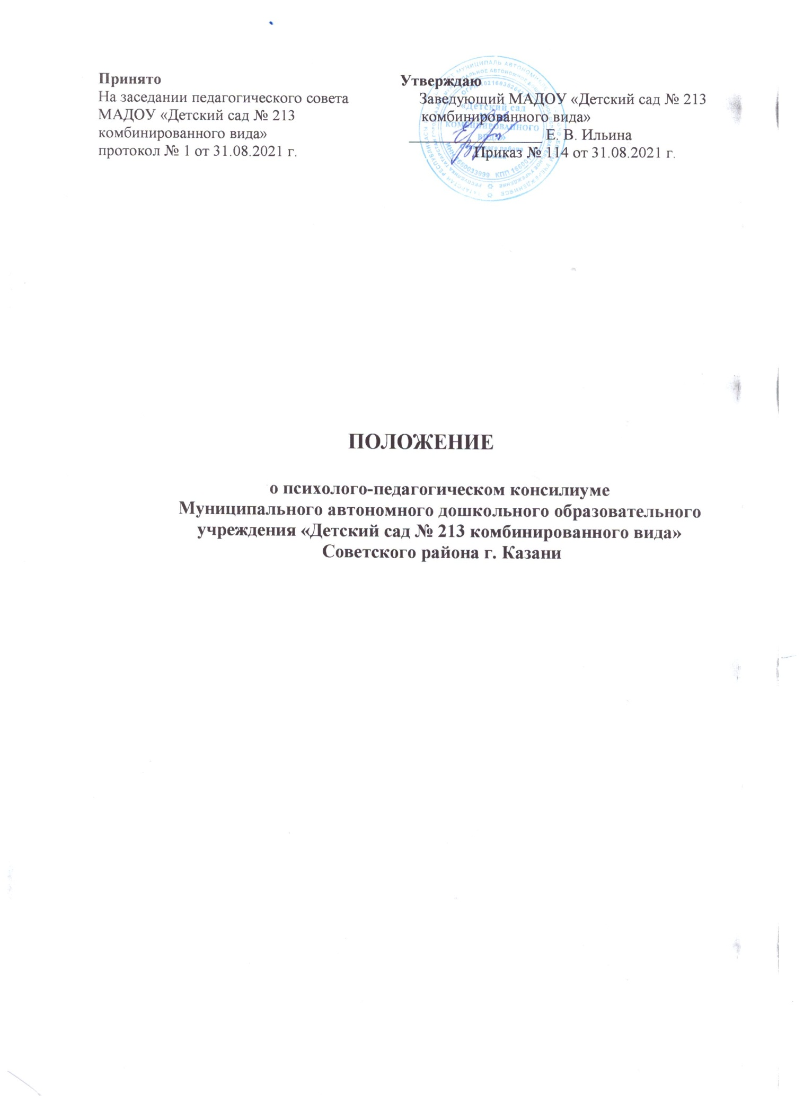

1. Настоящее Положение регламентирует деятельность психолого-педагогического консилиума (далее - консилиум или ППК) муниципального автономного дошкольного образовательного учреждения «Детский сад № 213 комбинированного вида» Советского района г. Казани (далее - организация).
2. Психолого-педагогический консилиум (далее ППК) является одной из форм взаимодействия руководящих и педагогических работников организации, осуществляющей образовательную деятельность (далее- Организации), с целью создания оптимальных условий обучения, развития, социализации и адаптации обучающихся посредством психолого – педагогического сопровождения.
3. ППК МАДОУ создан в соответствии с распоряжением министерства просвещения Российской Федерации от 09.09.2019 г. № Р-93.
4. В своей деятельности ППК руководствуется:
- Федеральным законом РФ от 29.12.2012 г. № 273-ФЗ «Об образовании Российской Федерации»;
- Приказом Министерства образования и науки Российской Федерации от 30.08.2013 г. № 1014 «Об утверждении Порядка организации и осуществления образовательной деятельности по общеобразовательным программам дошкольного образования»;
- Распоряжением Министерства просвещения и науки Российской Федерации от 09.09. 2019 г. № З-93 «Об утверждении примерного Положения о психолого – педагогическом консилиуме образовательной организации»;
- Уставом МАДОУ «Детский сад № 213»;
- Договором об образовании по образовательным программам дошкольного образования заключенного между МАДОУ и родителями (законными представителями) воспитанников;
- Настоящим положением.
1. Общие положения
1.1. Психолого-педагогического консилиум (далее- консилиум или ППК)является одной из форм взаимодействия руководящих и педагогических работников организации, осуществляющей образовательную деятельность (далее – Организации), с целью создания оптимальных условий обучения, развития, социализации и адаптации обучающихся посредством психолого – педагогического сопровождения.
1.2. Задачами ППК являются:
1.2.1. выявление трудностей в освоении образовательных программ дошкольного образования, особенностей в развитии, социальной адаптации и поведения обучающихся для последующего принятия решений об организации психолого-педагогического сопровождения;
1.2.2. разработка рекомендаций по организации психолого – педагогического сопровождения обучающихся;
1.2.3. консультирование участников образовательных отношений по вопросам актуального психофизического состояния и возможностей обучающихся; содержания и оказания им психолого – педагогической помощи, создания специальных условий получения образования;
1.2.4. контроль за выполнением рекомендаций ППК.

2. Организация деятельности ППК.
2.1. ППК создается на базе образовательного учреждения приказом руководителя организации. Для организации деятельности ППК оформляются:
- приказ руководителя «О создании ППК с утвержденным составом ППК»
- положение о ППК, утвержденное руководителем МАДОУ.
2.2 В ППК ведется документация согласно Приложению 1.
2.1. Порядок хранения и срок хранения документов ППК:
- Приказ о создании ППК с утвержденным составом специалистов ППК- до прекращения действия.
- Положение о ППК – до прекращения надобности.
- График проведения плановых заседаний ППК на учебный год – до конца учебного года.
- Протоколы заседания ППК – 5 лет.
- Индивидуальный маршрут, обучающегося – 1 год, после расторжения договора с родителями.
- Журнал направлений обучающихся на ПМПК – до прекращения надобности.
2.2.2. Порядок хранения документов ППК Организации:
- документы указанные в п.2.2.1. хранятся в методическом кабинете на срок указанный в данном пункте.
- ответственный за хранение документов – заведующий.
- вынос документов за пределы методического кабинета, только по запросу и согласовании с ответственным за хранение.
- при прекращении надобности документы утилизируются с соблюдением законодательства о персональных данных.
2.2.3. Делопроизводство:
- нумерация протоколов ППК ведется с начала учебного года.
2.3. Общее руководство деятельностью ППК возлагается на заведующую.
2.4. Состав ППК
- председатель ППК – заведующий;
- секретарь – (определенный и членов ППК);
- члены ППК.
2.5. Заседания ППК проводятся под руководством Председателя ППК или лиц, исполняющего его обязанности.
2.6. Ход заседания фиксируется в протоколе (приложение 2).
Протокол ППК оформляется не позднее 5 рабочих дней после проведения заседания и подписывается всеми участниками заседания ППК.
2.7. Коллегиальное решение ППК, содержащие характеристику воспитанника и рекомендации по организации психолого- педагогического сопровождения, фиксируются в заключении (приложение 3). Заключение подписывается всеми членами ППК в день проведения заседания и содержит коллегиальный вывод с соответствующими рекомендациями.
Коллегиальное заключение ППК доводится до сведения родителей (законных представителей) в день проведения заседания.
Родители (законные представители) имеют право получать информацию о планируемых психолого – педагогических консилиумах, давать согласие, отказаться, принять участие.
В случае несогласия родителей (законных представителей) с коллегиальным заключением ППК они выражают свое мнение в письменной форме в соответствующем разделе заключения ППК, а образовательный процесс осуществляется по ранее определенному образовательному маршруту в соответствии с ФГОС ДО.
Коллегиальное заключение ППК доводится до сведения педагогических работников, работающих с воспитанниками, не позднее трех рабочих дней после проведения заседания.
2.8. При направлении воспитанника на ПМПК оформляется представление ППК (приложение 4).

3. Режим деятельности ППК
3.1. Периодичность проведения заседания ППК определяется запросом Организации и отражается в графике проведения заседания.
3.2. Заседания подразделяются на плановые и внеплановые.
3.3. Плановые заседания ППК проводятся в соответствии с графиком проведения, но не реже одного раза в полугодие, для оценки динамики развития и коррекции изменений (при необходимости).
3.4. Внеплановые заседания ППК проводятся при зачислении нового воспитанника, нуждающегося в психолого – педагогического сопровождении.
3.5. При проведении ППК учитывать результаты освоения содержания образовательной программы, степень социализации и адаптации воспитанника.
3. 6. Деятельность ППК осуществляется бесплатно.
4. Проведение ППК
4.1. Процедура и продолжительность обследования ППК определяются исходя из задач обследования, а также возрастных, психофизических и иных индивидуальных особенностей ребенка.
4.2.ППК осуществляется по инициативе родителей (законных представителей) и ли сотрудников Организации с письменного согласия родителей (законных представителей) (приложение 5)
4.3. Секретарь ППК по согласованию с председателем заблаговременно информирует членов ППК о предстоящем заседании ППК, организует подготовку и проведение заседания.
4.4. По данным составляется заключение и разрабатываются рекомендации.
На заседании ППК обсуждают результаты и составляется коллегиальное заключение ППК.
4.5. Родители (законные представители) имеют право принимать участие в обсуждении результатов освоения содержания образовательной программы, комплексного ППК, степени социализации и адаптации воспитанника.
5. Содержание рекомендаций ППК по организации психолого – педагогического сопровождения ребенка.
5.1. Рекомендации ППК по организации психолого – педагогического сопровождения воспитанника с ОВЗ конкретизируют, дополняют рекомендации ПМПК и могут включать в том числе:
- разработку АООП;
- азработку индивидуального маршрута
- другие условия психолого – педагогического сопровождения в рамках компетенции Организации.
5.2. Рекомендации ППК по организации психолого – педагогического сопровождения воспитанника, испытывающего трудности в освоении основных общеобразовательных программ дошкольного образования, развитию, социальной адаптации могут включать в том числе:
- проведение групповых и (или) индивидуальных коррекционно-развивающих и компенсирующих занятий;
- разработку индивидуального образовательного маршрута;
- профилактику асоциального (девиантного) поведения воспитанника
- другие условия психолого – педагогического сопровождения в рамках компетенции Организации.

Приложение 1
Документация ППК
1. Приказ о создании ППК с утвержденным составом специалистов ППК;
2. Положение о ППК;
3. График проведения плановых заседаний ППК на учебный год;
4. Журнал учета заседаний ППК;
№ | Дата | Тематика заседаний* | Вид консилиума плановый/внеплановый)
* утверждение плана работы ППК, утверждение плана мероприятий, проведение комплексного обследования, обсуждение результатов образовательной, воспитательной и коррекционной работы, направление на ПМПК, составление и утверждение индивидуальных маршрутов и другие варианты тематик

5. Журнал регистрации коллегиальных заключений ППК;
№ | Ф. И. О. ребенка  Группа | Дата рождения | Инициатор обращения | Повод обращения в ППК | Коллегиальное заключение | Результат обращения

6. Протоколы заседания ППК;
Индивидуальный маршрут;
8. Журнал направлений на ПМПК по форме:
№ | Ф. И. О. ребенка | Дата рождения | Цель направления | Причина направления | Отметка о получении направления родителями
 |  |  |  |  | Получено: далее перечень документов, переданных родителям (законным представителям)
Я, ФИО родителя (законного представителя) пакет документов получил(а)
«----------20----г.
Подпись:

Приложение 2
Протокол заседания психолого – педагогического консилиума
Муниципального автономного дошкольного образовательного учреждения
«Детский сад № 213 комбинированного вида»
Советского района г. Казани

№____________ от «______» __________________20______г.

Присутствовали: ФИО (должность в ОО, роль в ППК), ФИО (мать/отец ФИО воспитанника)

Повестка дня:
1.
2.
Ход заседания ППК:
1.
2.
Решение ППК:
1.
2.
Приложения (характеристики, представления на воспитанника, результаты продуктивной деятельности воспитанника и другие материалы):
1.
2.
Председатель ППК___________
Члены ППК:
1.
2.

Другие присутствующие:
1.
2.

Приложение 3
Коллегиальное заключение заседания психолого – педагогического консилиума
Муниципального автономного дошкольного образовательного учреждения
«Детский сад № 213 комбинированного вида»
Советского района г. Казани

№____________ от «______» __________________20______г.

Общие сведения
ФИО воспитанника
Дата рождения
Образовательная программа
Причина направления на ППК

Коллегиальное заключение ППК
(выводы об имеющихся у ребенка трудностях (без указания диагноза) в развитии, обучении, адаптации (исходя из актуального запроса) и о мерах, необходимых для решения этих трудностей, включая определение видов, сроков оказания психолого - медико-педагогической помощи.
Рекомендации педагогам
Рекомендации родителям
Приложение: (планы коррекционно-развивающей работы, индивидуальный образовательный маршрут и другие необходимые материалы)
Председатель ППК _______________________________

Члены ППК
1.
2.
С решением ознакомлен(а) _____________________/_____________
(подпись и ФИО (полностью) родителя (законного представителя)

С решением ознакомлен(а) _____________________/_____________
(подпись и ФИО (полностью) родителя (законного представителя)

С решением согласен(на) частично, не согласен(на) с пунктами:

_____________________/_____________
(подпись и ФИО (полностью) родителя (законного представителя

Приложение 4
Представление психолого – педагогического консилиума на воспитанника
для предоставления на ПМПК (ФИО, дата рождения, группа)
Муниципального автономного дошкольного образовательного учреждения
«Детский сад № 213 комбинированного вида»
Советского района г. Казани

№____________ от «______» __________________20______г.

Общие сведения
- дата поступления в ДОУ
- программа обучения (полное наименование)
- форма организации образования
1. в группе
Группа: комбинированной направленности, компенсирующей направленности, общеразвивающая и др.)
2. на дому
3. в форме семейного образования
4. сетевая форма реалимзации образовательных программ
5. с применением дистанционных технологий

- факты, способные повлиять на поведение и усвоение программы (в образовательной организации):
Переход из одного детского сада в другой (причины)
Межличностные конфликты в среде сверстников
Конфликт семьи т образовательной организации
Наличие частых, хронических заболеваний или пропусков занятий и др.
- состав семьи
- трудности, переживаемые в семье (материальные, психотравмирующие, особо отмечается наличие жестокого обращения с ребенком, факт проживания совместно с ребенком родственников с асоциальным и антисоциальным поведением, психическими расстройствами- в том числе братья/сестры с нарушением в развитии, а также переезд в другие социокультурные условия менее чем 3 года назад, плохое владение русским языком одного или нескольких членов семьи, низкий уровень образования членов семьи, больше всего занимающихся ребенком).
Информация об условиях и результатах образования ребенка в образовательной организации:
1. Краткая характеристика познавательного, речевого, двигательного, коммуникативно-личностного развития ребенка на момент поступления в образовательную организацию: качественно в соотношении с возрастными нормами развития (значительно отставало, отставало, неравномерно отставало, частично опережало).
2. Краткая характеристика познавательного, речевого, двигательного, коммуникативно-личностного развития ребенка на момент подготовки характеристики: качественно в соотношении с возрастными нормами развития (значительно отстает, отстает, неравномерно отстает, частично опережает).
3. Динамик (показатели) познавательного, речевого, двигательного, коммуникативно – личностного развития (по каждой из перечисленных линий): крайне незначительная, незначительная, неравномерная, достаточная.
4. Динамика освоения программного материала
- программа по которой обучается
- соответствие объема знаний, умений, навыков требованиям программы
6. Особенности. Влияющие на результативность обучения: мотивация к обучению (фактически не проявляется, недостаточная, нестабильная), сензитивность в отношениях с педагогами в учебной деятельности (на критику обижается, дает аффективную вспышке протеста, прекращает деятельность, фактически не реагирует, другое), качество деятельности при этом (ухудшается, остается без изменений, снижается), эмоциональная напряженность при необходимости публичного ответа (высокая, нестабильна, неравномерная, не выявляется), истощаемость (высокая, с очевидным снижением качества деятельности и пр., умеренная, незначительная) и др.
7. Отношение семьи к трудностям ребенка (от игнорирования до готовности к сотрудничеству), наличие других родственников или близких людей, пытающихся оказать поддержку, факты дополнительных (оплачиваемых родителями) занятий с ребенком (занятия с логопедом, дефектологом, психологом).
8. Получаемая коррекционно-развивающая, психолого-педагогическая помощь (конкретизировать): (занятия с логопедом, дефектологом, педагогом – психологом, указать длительность), регулярность посещения этих занятий.
9. Информация о проведении индивидуальной профилактической работы с воспитанником.
10. Общий вывод о необходимости уточнения, утверждения образовательного маршрута, создания условий для коррекции нарушений развития и социальной адаптации и/или условий проведения индивидуальной профилактической работы.

Дата составления документа «_» ____________20______г.

Подпись председателя ППК. Печать

Приложение 5

Согласие родителей (законных представителей) воспитанника на проведение психолого – педагогического обследования специалистами ППК

Я, ________________________________________________________________________________
ФИО родителя (законного представителя) воспитанника

___________________________________________________________________________________________________

___________________________________________________________________________________________________
(номер, серия паспорта, когда и кем выдан)
Являюсь родителем (законным представителем)_________________________________________________________
(нужное подчеркнуть)

______________________________________________________________________________________________________________________________________________________________________________________________________
(ФИО, группа в которой обучается воспитанник, дата (дд.мм.гг.)

Выражаю согласие на проведение психолого – педагогического обследования

«____________» ___________20__________г./________________/__________________________
(подпись) (расшифровка подписи)

